Privacy, sicurezza e protezione nel panorama energetico digitale
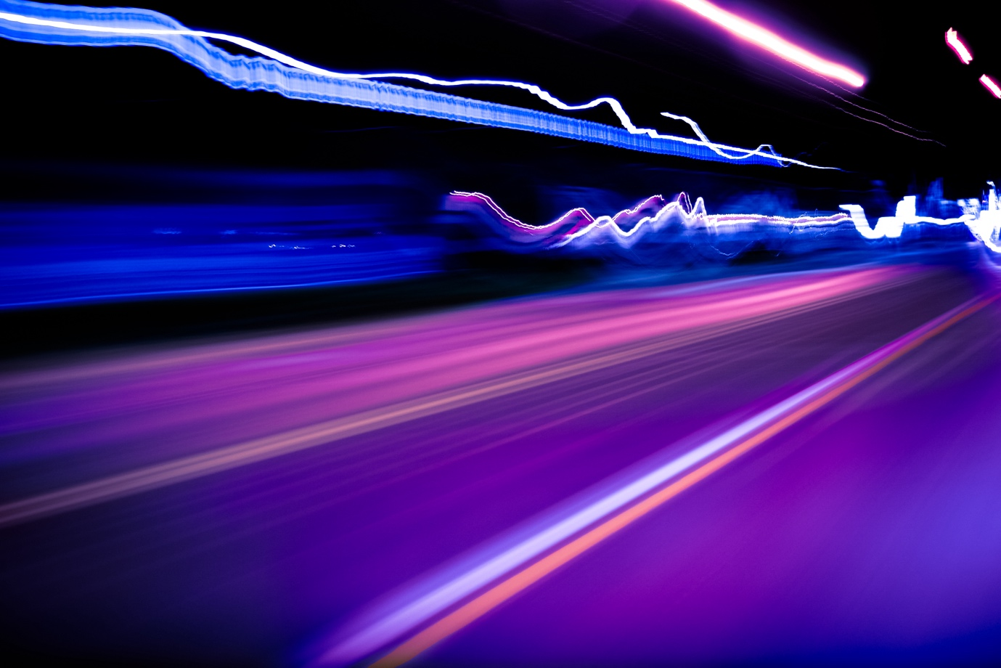
Privacy, sicurezza e protezione nel panorama energetico digitale 1
Come funziona questo corso 2
Risultati di apprendimento 2
Introduzione 3
Tecnologie digitali e transizione energetica digitale 3
La sicurezza informatica nel settore energetico 4
Migliorare la privacy, la sicurezza e la protezione dei dati energetici 5
Conclusione 6
Risorse aggiuntive 7
Ringraziamenti 7
Attribuzioni delle immagini 7

Come funziona questo corso

Questo breve corso di 30 minuti spiega cosa significano privacy, sicurezza e protezione nel contesto della digitalizzazione energetica. Il corso affronta anche le preoccupazioni relative all'uso delle tecnologie energetiche intelligenti.

Potresti essere:

- Interessato all'uso delle tecnologie intelligenti per comprendere meglio il tuo consumo energetico, ma incerto su come proteggere le tue informazioni personali.
- Curioso di sapere come vengono utilizzate e condivise le tue informazioni personali quando utilizzi le tecnologie digitali.
- Desideroso di comprendere meglio la privacy, la sicurezza e la protezione nel contesto della digitalizzazione energetica.

Questo corso approfondirà la tua comprensione della transizione energetica digitale e ti supporterà nel tuo percorso verso l'energia digitale! Fa parte di una serie di 12 corsi chiamati Digital Energy Essentials (Fondamenti dell’energia digitale), sviluppati dal progetto Every1, che mira a consentire e potenziare il coinvolgimento di tutti nella transizione energetica. Puoi trovare ulteriori informazioni sul progetto all'indirizzo: https://every1.energy

Al termine del corso, ti suggeriamo alcuni materiali di approfondimento da esplorare. Tra questi c'è il corso What is the Digital Energy Transition? (Che cos'è la transizione energetica digitale?), che esplora il concetto di energia digitale e le ragioni alla base del passaggio alla digitalizzazione della produzione e del consumo di energia.

Si tratta di una traduzione della versione originale in lingua inglese del corso, che include la possibilità di completare un breve quiz e ottenere un badge digitale Every1.

Questo progetto ha ricevuto finanziamenti dal programma Horizon dell'Unione Europea per la ricerca e l'innovazione (2021-2027) nell'ambito della convenzione di sovvenzione n. 101075596. La responsabilità esclusiva per il contenuto di questo corso è del progetto Every1 e non riflette necessariamente l'opinione dell'Unione Europea.

Risultati di apprendimento

Dopo aver studiato questo breve corso, dovresti essere in grado di:

- Distinguere tra privacy, sicurezza e protezione nella digitalizzazione dell'energia.
- Comprendere le principali sfide nel garantire la privacy, la sicurezza e la protezione quando si utilizzano le tecnologie digitali per l'energia.
- Essere consapevoli dei propri diritti ai sensi del Regolamento generale sulla protezione dei dati (GDPR) in relazione ai dati energetici.
- Applicare consigli pratici per proteggere i tuoi dati e migliorare la tua sicurezza energetica digitale.

Introduzione

Man mano che le tecnologie digitali diventano parte integrante della nostra vita, la privacy, la sicurezza e la protezione delle nostre informazioni personali nel contesto della digitalizzazione energetica assumono un'importanza sempre maggiore.

I contatori intelligenti, le app mobili e altri dispositivi digitali raccolgono e condividono dati per migliorare l'efficienza energetica, ma ciò può anche sollevare preoccupazioni in merito alla privacy e alla sicurezza dei dati.
Prima di iniziare, esaminiamo più da vicino cosa intendiamo per privacy, sicurezza e protezione dei dati. Si tratta di concetti interconnessi ma distinti:

- La privacy riguarda la protezione delle informazioni personali.
- La sicurezza implica garantire che l'uso delle tecnologie digitali non causi danni fisici o psicologici.
- La protezione si concentra sulla protezione dei dati da accessi non autorizzati o attacchi.

In questo corso non solo esamineremo le diverse sfide per la privacy, la sicurezza e la protezione dei nostri dati energetici, ma anche le azioni che potete intraprendere per proteggervi. Esamineremo anche come i governi e i fornitori di energia proteggono voi e i vostri dati, nonché le infrastrutture che consentono l'uso delle tecnologie digitali per la produzione e il consumo di energia.

Tecnologie digitali e transizione energetica digitale

Come avrete visto nel corso Dispositivi intelligenti e tecnologia energetica digitale, che esplora in modo più approfondito i diversi tipi di dispositivi intelligenti, esistono una serie di tecnologie digitali che supportano la digitalizzazione dell'energia.

Il panorama energetico digitale è un ecosistema complesso di tecnologie e soggetti interessati interconnessi. I componenti chiave includono:

- Contatori intelligenti: dispositivi che raccolgono e trasmettono automaticamente i dati relativi al consumo energetico ai fornitori di energia. I contatori intelligenti offrono una fatturazione più accurata, informazioni dettagliate sui modelli di consumo e la possibilità di partecipare a programmi di risposta alla domanda, in cui è possibile regolare il proprio consumo energetico in base alla domanda e ai segnali di prezzo.
- Reti intelligenti: reti elettriche modernizzate che utilizzano tecnologie digitali per monitorare e controllare il flusso di elettricità. Consentono la comunicazione bidirezionale tra l'azienda elettrica e il consumatore, permettendo il monitoraggio in tempo reale del consumo energetico e l'integrazione delle fonti di energia rinnovabile.
- Internet delle cose (IoT) nell'energia: rete di dispositivi connessi (termostati, elettrodomestici, caricatori per veicoli elettrici) che raccolgono e scambiano dati, consentendo il controllo remoto e l'ottimizzazione dell'uso dell'energia.

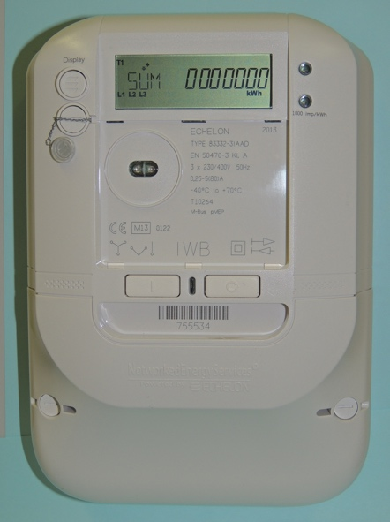
I dati sull'energia possono includere modelli di consumo, dati sull'orario di utilizzo, dettagli a livello di elettrodomestico e persino dati comportamentali dedotti dall'utilizzo. Questi dati possono aiutarti a comprendere il tuo consumo energetico, potenzialmente a risparmiare denaro e a fare scelte informate. Possono anche aiutare i fornitori di energia (come il tuo fornitore di elettricità) a ottimizzare la rete, offrirti servizi personalizzati e individuare frodi.

I tuoi dati energetici vengono in genere raccolti dal tuo fornitore di energia, ma possono anche essere condivisi con o accessibili a gestori di contatori, aggregatori di dati, fornitori di servizi terzi e potenzialmente agenzie governative. I dati energetici sono utili per i responsabili politici, ad esempio, per sostenere lo sviluppo di politiche e normative energetiche efficaci.

I dati sul consumo energetico possono includere informazioni sensibili. Poiché una serie di organizzazioni diverse potrebbero avere accesso ai tuoi dati e utilizzarli in modi diversi, ciò potrebbe sollevare alcune preoccupazioni. Più avanti nel corso ti suggeriremo alcuni modi per migliorare la tua privacy, sicurezza e protezione energetica. Esaminiamo innanzitutto alcune minacce informatiche comuni e cosa si sta facendo per garantire la sicurezza dei sistemi digitali.

La sicurezza informatica nel settore energetico

La trasformazione digitale del settore energetico lo ha reso bersaglio di attacchi informatici, che possono interrompere la fornitura di energia e compromettere informazioni sensibili. Le minacce informatiche comuni includono:

- Malware (software dannoso che può danneggiare i sistemi informatici e i dati).
- Ransomware (un tipo di software dannoso che crittografa i file, rendendoli inaccessibili, e richiede il pagamento di un riscatto per ripristinarne l'accesso).
- Attacchi denial-of-service (questi attacchi mirano a sovraccaricare un sistema o una rete con traffico, rendendoli non disponibili agli utenti legittimi).
- Truffe di phishing (tentativi fraudolenti di ottenere informazioni sensibili, come password o dettagli della carta di credito, fingendo di essere un'entità affidabile).

La protezione delle infrastrutture critiche richiede misure quali la segmentazione della rete, ovvero la pratica di suddividere una rete più ampia in segmenti più piccoli e isolati. Ciò limita la diffusione degli attacchi informatici e contiene i potenziali danni, limita l'accesso ai controlli, rileva e previene gli intrusi e consente un accesso personalizzato ai controlli.

Il regolamento UE sulla sicurezza informatica rafforza la sicurezza informatica in tutta l'UE e stabilisce norme per la certificazione della sicurezza dei prodotti e dei servizi. Garantire la sicurezza dei sistemi energetici digitali è fondamentale. Ciò comporta:

- Sistemi cyber-fisici: proteggere questi sistemi, in cui le infrastrutture fisiche sono gestite digitalmente, dagli attacchi informatici che possono avere conseguenze nel mondo reale.
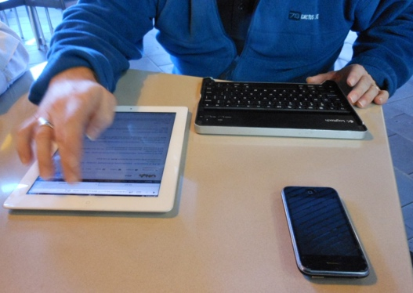
- Standard di sicurezza: rispettare gli standard di sicurezza dell'UE per i dispositivi digitali e i sistemi energetici al fine di garantirne l'uso e la manutenzione sicuri.

Il Regolamento generale sulla protezione dei dati (GDPR) conferisce diritti specifici in merito ai dati personali, compresi i dati energetici. Tali diritti relativi ai dati personali includono:

- Diritto di accesso: puoi richiedere una copia dei tuoi dati energetici al tuo fornitore.
- Diritto di rettifica: puoi richiedere che eventuali dati inesatti o mancanti vengano corretti o aggiornati.
- Diritto alla cancellazione: puoi richiedere la cancellazione dei tuoi dati in determinate circostanze.
- Diritto di limitare il trattamento: puoi limitare l'utilizzo dei tuoi dati.
- Diritto alla portabilità dei dati: puoi ricevere i tuoi dati in un formato trasferibile.

Migliorare la privacy, la sicurezza e la protezione dei dati energetici

Poiché la digitalizzazione dell'energia e l'uso delle tecnologie digitali per gestire il nostro consumo e la nostra produzione di energia stanno diventando sempre più comuni, ecco alcuni consigli per aiutarti a migliorare la tua privacy, sicurezza e protezione energetica.

- Proteggi i tuoi dispositivi smart: utilizza password complesse, abilita l'autenticazione a due fattori e mantieni aggiornato il software.
- Proteggi la tua rete: proteggi la tua rete Wi-Fi, evita il Wi-Fi pubblico per attività sensibili e valuta l'utilizzo di un firewall.
- Controlla i tuoi dati: esamina attentamente le politiche sulla privacy, esercita i tuoi diritti GDPR e rinuncia alla condivisione dei dati se non ti senti a tuo agio.

Il panorama energetico digitale è in continua evoluzione, con nuove tecnologie e minacce che emergono regolarmente. Rimanere informati su queste tendenze è importante per garantire la tua privacy, sicurezza e protezione.

Ecco alcuni esempi di nuove tecnologie che svolgono, o potrebbero svolgere in futuro, un ruolo più centrale nella digitalizzazione dell'energia:

- Tecnologia blockchain: la blockchain, una tecnologia di registro decentralizzata, ha il potenziale per rivoluzionare la gestione dei dati energetici fornendo un modo sicuro, trasparente e a prova di manomissione per tracciare e condividere i dati.
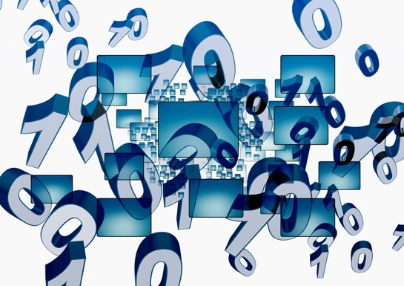
- Intelligenza artificiale (AI) e apprendimento automatico (ML): gli algoritmi di AI e ML possono essere utilizzati per analizzare i dati energetici, rilevare anomalie e prevedere potenziali minacce alla sicurezza, migliorando la sicurezza complessiva dei sistemi energetici.
- Calcolo quantistico: sebbene sia ancora in una fase iniziale, il calcolo quantistico ha il potenziale per rivoluzionare i metodi di crittografia esistenti, ponendo una nuova sfida per la sicurezza dei dati nel settore energetico.

Conclusione

La trasformazione digitale del settore energetico offre immense promesse per un sistema energetico più sostenibile, efficiente e incentrato sul cliente. Tuttavia, i vantaggi di questa transizione possono essere pienamente realizzati solo se ci impegniamo attivamente e continuamente ad affrontare le sfide della privacy, della sicurezza e della protezione energetica.

In qualità di consumatori di energia, abbiamo un ruolo fondamentale da svolgere nella creazione di un futuro energetico digitale sicuro. Comprendendo i nostri diritti ai sensi del GDPR, adottando misure proattive per proteggere i nostri dati e scegliendo fornitori di energia e servizi che danno priorità alla privacy e alla sicurezza, possiamo garantire che le nostre informazioni personali rimangano protette. Inoltre, tenendoci informati sulle minacce alla sicurezza informatica e sulle migliori pratiche, possiamo contribuire a proteggere l'infrastruttura energetica da cui tutti dipendiamo.

La transizione verso un sistema energetico digitale non riguarda solo la tecnologia, ma anche la possibilità di consentire alle persone e alle comunità di partecipare attivamente alla transizione energetica digitale. Adottando strumenti digitali e facendo scelte informate, possiamo contribuire a un futuro energetico più pulito, più affidabile e più equo.

Risorse aggiuntive

- Per saperne di più sui tuoi diritti ai sensi delle norme UE sulla protezione dei dati, consulta la sezione Quali sono i miei diritti? https://commission.europa.eu/law/law-topic/data-protection/reform/rights-citizens/my-rights/what-are-my-rights_en#:~:text=object%20to%20the%20processing%20of,controller%20(‘data%20portability’)%3B
- Scopri di più sul regolamento UE sulla sicurezza informatica e su come ti protegge https://digital-strategy.ec.europa.eu/en/policies/cybersecurity-act
- Consulta la valutazione d'impatto sulla protezione dei dati (DPIA) per le reti intelligenti e i contatori intelligenti. https://energy.ec.europa.eu/topics/markets-and-consumers/smart-grids-and-meters/data-protection-impact-assessment-smart-grid-and-smart-metering-environment_en
- Scopri di più su come la Commissione Europea ci protegge in questo articolo sulle infrastrutture critiche e la sicurezza informatica. https://energy.ec.europa.eu/topics/energy-security/critical-infrastructure-and-cybersecurity_en

Ringraziamenti

Privacy, sicurezza e protezione nel panorama energetico digitale è un adattamento di materiale selezionato dall'Agenzia internazionale per l'energia (IEA) "Data Privacy in the Digital Energy Era" (Protezione dei dati nell’era dell’energia digitale) https://www.iea.org/reports/digitalisation-and-energy e "Enhancing cyber resilience in electricity systems" (Rafforzare la resilienza informatica nei sistemi elettrici) https://www.iea.org/reports/enhancing-cyber-resilience-in-electricity-systems, (le "Opere originali") entrambe concesse in licenza CC BY 4.0. Questo adattamento è stato realizzato e pubblicato dal progetto Every1 (l'"Adattatore") ed è concesso in licenza CC BY 4.0, salvo diversa indicazione. Si tratta di un'opera derivata dal progetto Every1 dal materiale dell'AIE e il progetto Every1 è l'unico responsabile di questa opera derivata. L'opera derivata non è in alcun modo approvata dall'AIE.

L'Adattatore ha modificato le Opere Originali nei seguenti aspetti:

- L'adattamento si concentra in particolare sugli aspetti relativi alla privacy, alla sicurezza e alla protezione energetica delle opere originali.
- Il linguaggio tecnico è stato semplificato per un pubblico generico.
- Sono stati aggiunti consigli pratici.
- Sono state incorporate nuove informazioni provenienti da fonti della Commissione europea per coprire il GDPR e la legge sulla sicurezza informatica dell'UE.

Attribuzioni delle immagini

Immagine principale del corso: Untitled di Mike Fritcher è concessa in licenza CC BY-SA 2.0.
Introduzione: Donna che utilizza un dispositivo Windows Mobile in un parco con un bambino di Gail è concessa in licenza CC BY-ND 2.0.
Tecnologie digitali e transizione energetica digitale: Contatore intelligente "Echelon" di Patrik Tschudin è concesso in licenza CC BY 2.0.
Cybersecurity nel settore energetico: Mobile Worker di Michael Coghlan è concesso in licenza CC BY-SA 2.0.
Migliorare la privacy, la sicurezza e la protezione energetica: i dati di Arismendy Polanco sono condivisi su Public Domain Mark 1.0.

